DEFY EL PRIMERO DOUBLE TOURBILLON
力量、速度和精确

两年前，Zenith推出革命性的Defy El Primero 21，这是唯一一款能够用于测量百分之一秒的高频自动计时码表，将制表界稳步引入了二十一 世纪。2019年，这家瑞士表厂凭借Defy El Primero Double Tourbillon又迈出了一大步：一款由El Primero 9020机芯和两个独立擒纵机构提供动力的新表款。其中一个擒纵机构用于使计时码表以特殊频率跳动并且为第二显示器的1/100秒显示提供动力，而另一个擒纵机构则确保腕表持久精确。该表款现推出两个限量版：10枚铂金版和50枚碳材质版本。

每秒钟绕表盘一圈
凭借其DEFY系列，Zenith推陈出新并为明天的制表界奠定里程碑：继无与伦比的Defy El Primero 21之后，第一枚量产机械计时码表提供百分之一秒的测时；紧随其后的是世界上最精确的机械表Defy Lab，配备一枚前所未有的摆锤，该高级制表长即将推出Defy El Primero Double Tourbillon表款。这种前所未有的钟表复杂功能组合：两个陀飞轮和精确到1/100秒的计时码表，体现出真正卓越的品质。作为技术、创新、性能和设计的浓缩提炼，Defy系列的这名最新成员在结构和外观方面表现出色。针对这枚表款，Zenith研制出两个陀飞轮，成为该品牌首创。另一项壮举是，其中一个陀飞轮（位于10点钟位置）与计时码表配合并调节计时码表，以完美清晰的方式测量并显示百分之一秒。这款陀飞轮及其框架的振频达50赫兹（每小时振动360000次），每五秒钟完成一次自传，是世界上最快的陀飞轮。它以每秒钟绕表盘一圈的惊人速度驱动计时码表指针。第二个陀飞轮（位于8点钟位置），在一个框架内以5赫兹的速度运行，每分钟旋转一周，调节腕表的速度，即时分秒。

未来主义钟表的生动表达
与这种双重构造相呼应，两个专用发条盒：一个用于腕表，另一个用于计时码表，存储和输送能量。它们分别为腕表提供60小时的动力储备，精确到1/100秒的计时码表提供50分钟的动力储备。作为传奇的1969 El Primero的继承者，这款全新的高频自产机芯驱动计时码表的时分、1/100秒计时、60秒和30分钟计时器（分别位于6点钟和9点钟位置），外加一个处于12点钟位置的计时码表动力储存显示。作为精确度的进一步保证，El Primero 9020机芯通过了独立机构（TimeLab）的精密时计认证。在生动地表现未来主义、工艺技术和坚定制表的同时，Defy El Primero Double Tourbillon也因其强大的美学外观而脱颖而出。凭借其大尺寸双色镂空表盘——这正是Zenith高级制表机芯的新特色，El Primero 9020及其311个组件的优势被展现得淋漓尽致。经过蓝色处理的陀飞轮框架配有Zenith启明星，以及桥板和底板，均采用抛光倒角，进一步增强了这种惊人的运动机制的三维视角。无论是采用铂金打造、该系列特色缎面拉丝和抛光处理，还是蓝宝石表背，或者全部采用碳纤维制成，其表壳防水深度达100米。它采用奢华的高科技黑色橡胶表带固定在手腕上，表带涂有鳄鱼皮衬里或Cordura图案。有效结合美学、功能和多态，其材质耐用、持久，具有低致敏性，纹理、色泽和线脚千变万化，提供无限可能。Defy El Primero Double Tourbillon铂金款式限量发售10枚，碳纤维款式限量50枚。
ZENITH: 瑞士制表业的未来
自1865年以来，Zenith始终本着真实、大胆和热忱的宗旨，积极推动卓越、精准和创新。高瞻远瞩的制表师Georges Favre-Jacot先生在瑞士力洛克创立Zenith之后不久，就获得了精密时计认证，并在短短一个半世纪的时间内荣获2333个精密时计奖项，创造了无与伦比的纪录。该表厂以其1969 El Primero传奇机芯而闻名，短时测量精确度接近1/10秒，自此开发出600多款机芯。今天，Zenith在测时方面又出新猷，其中包括测时精确到1/100秒Defy El Primero 21机芯。Zenith重拳出击，以傲人的创新传统、敢为天下先的思维，积极书写自己以及瑞士制表业的未来。

PRESS ROOM
For additional pictures please access the below link
http://pressroom.zenith-watches.com/login/?redirect_to=%2F&reauth=1

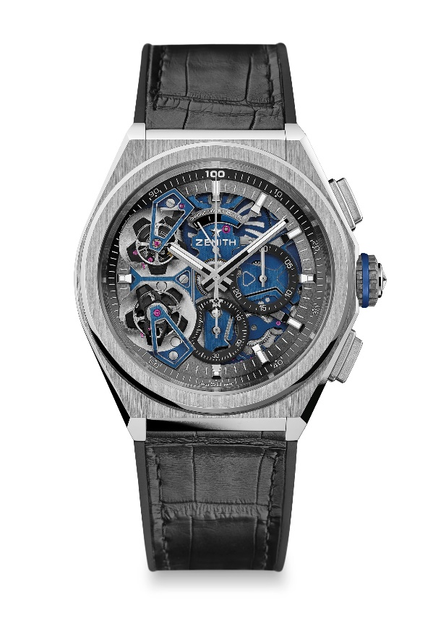
DEFY EL PRIMERO DOUBLE TOURBILLON
技术信息
限量发行10枚
型号：40.9000.9020/78.R582

独特卖点
1/100秒双陀飞轮计时码表机芯
1个陀飞轮擒纵机构用于腕表（每小时振动36000次 – 5赫兹）；
1个陀飞轮擒纵机构用于计时腕表（每小时振动360000次 – 50赫兹）
计时码表指针每秒旋转一周，为独家动态特色
通过Timelab的精密时计认证

机芯
El Primero 9020自动机芯
机芯尺寸15又¾法分（直径： 35.88毫米）
机芯厚度： 7.9毫米
组件数： 311
独家双色特色位于底板和桥板上
宝石数： 59
振频： 36000振次/小时 (5赫兹)
动力储备： 约50个小时
精饰： 缎面拉丝精饰的特别摆陀

功能
中置时、分显示
双陀飞轮
1个擒纵机构用于腕表（每小时振动36000次 / 5 赫兹 - 框架每60秒旋转一周）
1个擒纵机构用于计时码表（每小时振动360000 / 50 赫兹 - 框架每5秒旋转一周）
精确到1/100的计时码表：
- 中央计时码表指针每秒绕表盘一周
- 30分钟计时盘位于3时位置
- 60秒钟计时盘位于6时位置
- 计时码表动力储备显示位于12时位置

表壳、表盘和表针
直径： 46毫米
开心直径： 36毫米
厚度： 14.50毫米
表背： 透明蓝宝石水晶玻璃
材质： 950铂金
防水深度： 10 ATM（100米）
表盘: 镂空
小时时标： 镀钌刻面，Super-LumiNova® SLN C1涂层
指针： 镀钌刻面，Super-LumiNova® SLN C1涂层

表带和表扣
表带：带有黑色鳄鱼皮衬里的黑色橡胶表带
表扣：钛金和白金双折叠表扣

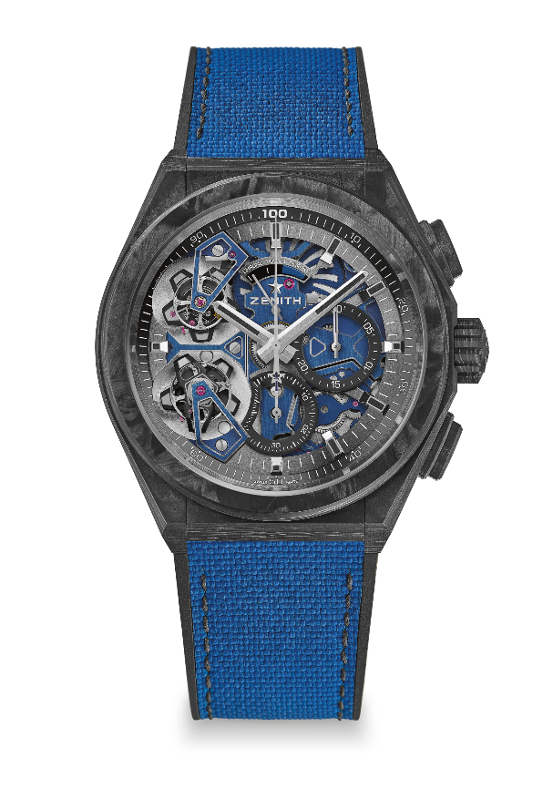
DEFY EL PRIMERO DOUBLE TOURBILLON
技术信息
限量发行50枚
型号：10.9000.9020/79.R918

独特卖点
1/100秒双陀飞轮计时码表机芯
1个陀飞轮擒纵机构用于腕表（每小时振动36000次 – 5赫兹）；
1个陀飞轮擒纵机构用于计时腕表（每小时振动360000次 – 50赫兹）；
全碳表款： 表壳、按钮、表冠和扣头
计时码表指针每秒旋转一周，为独家动态特色
通过Timelab精密时计认证

机芯
El Primero 9020自动机芯
机芯尺寸15又3/4法分（直径： 35.8毫米）
机芯厚度： 7.9毫米
组件数： 311
独家双色特色位于底板和桥板上
宝石数 59
振频 每小时36000次（5赫兹）
动力储备： 约50个小时
精饰： 缎面拉丝精饰的特别摆陀

功能
中置时、分显示
双陀飞轮
1个擒纵机构用于腕表（每小时振动36000次 / 5 赫兹 - 框架每60秒旋转一周）
1个擒纵机构用于计时码表（每小时振动360000 / 50 赫兹 - 框架每5秒旋转一周）
精确到1/100的计时码表：
- 中央计时码表指针每秒绕表盘一周
- 30分钟计时盘位于3时位置
- 60秒钟计时盘位于6时位置
- 计时码表动力储备显示位于12时位置

表壳、表盘和表针
直径： 46 毫米
开心直径： 36 毫米
厚度： 14.50毫米
表背： 透明蓝宝石水晶玻璃
材质： 黑色碳
防水深度10 ATM
表盘： 镂空
小时时标： 黑色镀钌刻面，涂有黑色Super-LumiNova®涂层
指针： 黑色镀钌刻面，涂有黑色Super-LumiNova®涂层

表带和表扣
表带： 黑色橡胶配Cordura图案蓝色橡胶
表扣：配备黑色碳扣头的钛金属双折叠表扣

